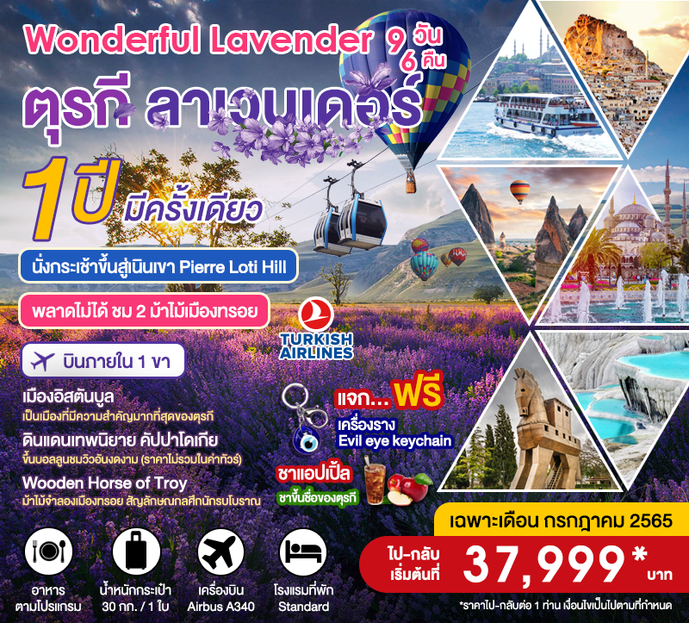

จุดเด่นทัวร์
- ครั้งหนึ่งในชีวิต Must Go! อย่าเสียเที่ยว... ต้องไปชม 2 ม้าไม้ เมืองทรอย
- พักโรงแรม 4-5 ดาว และโรงแรมสไตล์ถ้ำ 1 คืน
- เที่ยวไม่เหนื่อยบินภายใน 1 เที่ยว (Turkish Airlines)
- ชม สุเหร่าสีน้ำเงิน-ฮิปโปโดรม-พระราชวังทอปกาปึ-ล่องเรือช่องแคบบอสฟอรัส
- นั่ง กระเช้าขึ้นสู่เนินเขา Pierre Loti Hill
- ชมดินแดนแห่งเทพนิยาย คัปปาโดเกีย
- ชมดินแดนอันน่าอัศจรรย์ ปามุคคาเล่ (ปราสาทปุยฝ้าย)
- ชม โชว์ระบำหน้าท้อง สไตล์พื้นเมือง ประเทศตุรกี
- ชม โรงงานเครื่องหนัง ซึ่งมีชื่อเสียงโด่งดังของ ประเทศตุรกี
- ชมสัญลักษณ์อันชาญฉลาดด้านกลศึกของนักรบโบราณ ม้าไม้จำลองแห่งเมืองทรอย
- ชมเมืองอันรุ่งเรืองในอดีตกาล ที่ปัจจุบันคงไว้เพียงซากปรักหักพัง เอฟฟิซุส และ เปอร์กามัม
- ชม บ้านของพระแม่มารี ซึ่งเชื่อกันว่าเป็นที่สุดท้ายที่พระแม่มารีอาศัยอยู่
- ช้อปปิ้งสินค้าพื้นเมืองคุณภาพที่ ตลาดสไปซ์ และย่าน TAKSIM SQUARE
- พิเศษ 1 ปี มีครั้งเดียว ชมทุ่ง ลาเวนเดอร์ ที่สวยงามของตุรกี เริ่มกลางมิถุนายน ถึง สิงหาคม 2565

กำหนดการเดินทาง

วันที่ 1 | สมุทรปราการ (ท่าอากาศยาน สุวรรณภูมิ) – เมืองอิสตันบูล (ประเทศตุรกี) (บินตรงๆ )
20:00 น. คณะพร้อมกัน ณ ท่าอากาศยาน สุวรรณภูมิ อาคารผู้โดยสารขาออก ชั้น 4 ประตูทางเข้า 9 เคาน์เตอร์ Uสายการบิน TURKISH AIRLINES โดยมีเจ้าหน้าที่ของบริษัทฯ คอยให้การต้อนรับ

23:00 น. ออกเดินทางสู่ อิสตันบูล ประเทศตุรกี โดยสายการบิน TURKISH AIRLINES เที่ยวบินที่ TK 69 (ใช้เวลาบิน 10 ชม.) บริการอาหารและเครื่องดื่มบนเครื่องบิน

วันที่ 2 | อีสตันบูล - คัปปาโดเกีย – เกอเรเม่
05:15 น. เดินทางถึง ท่าอากาศยาน ท่าอากาศยานใหม่ เมืองอิสตันบูล ประเทศตุรกี รอต่อเครื่องสู่เมืองคัปปาโดเกีย (เวลาท้องถิ่นช้ากว่าประเทศไทย 4 ชม.)
08.55 น. ออกเดินทางสู่ เมืองคัปปาโดเกีย โดยสายการบิน Turkish Airline เที่ยวบิน TK 2026

10.15 น. เดินทางถึง สนามบิน Kayseri ผ่านการตรวจเอกสารและรับกระเป๋าเรียบร้อย มัคคุเทศก์ท้องถิ่นให้การต้อนรับนำท่านไป รับประทานอาหารกลางวัน ณ ภัตตาคาร
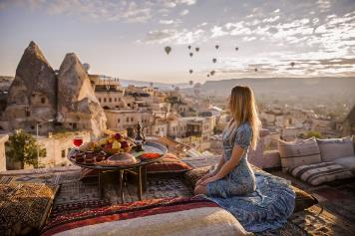
หลังนำท่านเดินทางสู่ เมืองคัปปาโดเกีย Cappadocia ชมดินแดนที่มีภูมิประเทศอันน่าอัศจรรย์ ซึ่งในอดีตกาลมีกระแสลาวาภูเขาไฟที่ไหลออกมาปกคลุมพื้นที่เป็นบริเวณกว้าง แล้วทับถมเป็นเวลาหลายล้านปี และด้วยการกระทำของธรรมชาติ โดยการกัดเซาะของพายุลม ฝน หิมะ และ กาลเวลา ได้ปรุงแต่งดินแดนคัปปาโดเกียออกมาได้อย่างงดงาม แปลกตา และน่าอัศจรรย์ด้วยภูมิลักษณ์ต่างๆ เปรียบดังสวรรค์บนดินจนได้ชื่อว่า ดินแดนแห่งเทพนิยาย หรือดินแดนแห่งปล่องนางฟ้า Fairy Chimney คัปปาโดเกียยังได้รับการแต่งตั้งจากองค์การยูเนสโกให้เป็นเมืองมรดกโลกทางธรรมชาติและวัฒนธรรมแห่งแรกของตุรกีอีกด้วย
เมืองคัปปาโดเกียมี นครใต้ดิน Underground City อยู่หลายแห่ง เกิดจากการขุดเจาะพื้นดินลงไป เพื่อใช้เป็นที่หลบซ่อนของชาวเมืองจากการรุกรานของข้าศึกในสมัยทำสงคราม ซึ่งนครใต้ดินที่ขึ้นชื่อและมีนักท่องเที่ยวไปเยี่ยมเยียนเยอะที่สุด คงหนีไม่พ้น นครใต้ดิน เมืองไคมักลี Underground City Derinkuyu or Kaymakli ที่มีความลึกถึง 11 ชั้น (ลึกที่สุดที่ 85 เมตร) พร้อมทั้งยังมีระบบระบายอากาศ และมีสภาพวิถีชีวิตความเป็นอยู่ใต้ดินพร้อมสรรพ ซึ่งนครใต้ดินนับเป็นสิ่ง มหัศจรรย์ที่สร้างจากฝีมือมนุษย์อย่างหนึ่งก็ว่าได้
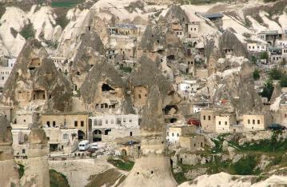
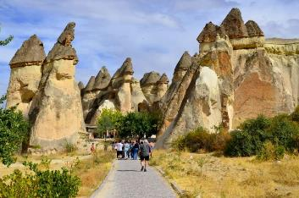
นำท่านเดินทางสู่ เมืองเกอเรเม่ Goreme นำท่านชม พิพิธภัณฑ์กลางแจ้งเมืองเกอเรเม Goreme Open Air Museum ที่เป็นศูนย์กลางของศาสนาคริสต์ในช่วง ค.ศ. ที่ 9 เกิดจากความคิดของชาวคริสต์ที่ต้องการเผยแพร่ศาสนา โดยการขุดถ้ำเป็นจำนว นมากเพื่อสร้างโบสถ์ และยังเป็นการป้องกันการรุกรานจากชนเผ่าลัทธิอื่นที่ไม่เห็นด้วยกับศาสนาคริสต์อีกด้วย อิสระเที่ยวชม และถ่ายรูปตามเหล่าอาคารบ้านเรือนของชาวเมืองคัปปาโดเกีย ที่เกิดจากการขุด เข้าไปในหินภูเขาไฟ และใช้เป็นที่อยู่อาศัย รวมถึงใช้เป็นศาสนสถานต่างๆ

จากนั้นนำท่านเดินทางสู่ โรงงานทอพรม Carpet Fac tory และ โรงงานเซรามิค Pottery at Avanos Village สินค้าคุณภาพดี และขึ้นชื่อของประเทศตุรกี ให้เวลาท่านเลือกซื้อตามอัธยาศัย

ค่ำ บริการอาหารค่ำ ณ ภัตตาคาร
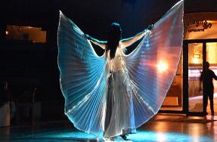
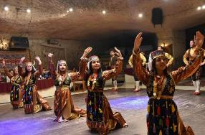
พิเศษ! นำท่านชมโชว์ระบำหน้าท้อง สไตล์พื้นเมือง ประเทศตุรกี

ที่พัก UCHISAR KAYA HOTEL CAPPADOCIA โรงแรมสไตล์ถ้ำ หรือเทียบเท่า **กรณี โรงแรมเต็ม เราจะเปลี่ยนไปพักโรงแรมอื่นที่มาตรฐาน 4-5 ดาว หรือระดับเดียวกัน**เทียบเท่า

วันที่ 3 | คัปปาโดเกีย - คอนย่า – ทุ่งลาเวนเดอร์ - ปามุคคาเล่
เช้า บริการอาหารเช้า ณ ห้องอาหารของโรงแรม (สำหรับท่านที่เดินทางขึ้นบอลลูนกลับมารับประทานอาหารเช้า) โปรแกรมเสริมพิเศษ....ขึ้นบอลลูน (จะไม่รวมอยู่ในค่าทัวร์)
สำหรับท่านใดที่สนใจขึ้นบอลลูนชมความงามของเมืองคัปปาโดเกีย จะต้องออกจากโรงแรม เวลา 05.00 น. ชมความงดงามของเมืองคัปปาโดเกียในอีกมุมหนึ่งที่หาชมได้ยาก ใช้เวลาอยู่บอลลูนประมาณ 1 ชั่วโมง (ค่าขึ้นบอลลูนไม่ได้รวมอยู่ในค่าทัวร์ ราคาประมาณ USD 240 ต่อ 1 ท่าน) **ประกันภัยที่ทำจากเมืองไทย ไม่ครอบคลุมการขึ้นบอลลูน และเครื่องร่อนทุกประเภทกิจกรรมนี้ขึ้นอยู่กับดุลยพินิจของท่าน*****จะมีรถรับ ส่ง จากบริษัทบอลลูน มารับแต่เช้าตรู่ ประมาณ 05.00 น. (ตีห้า)
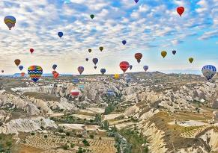
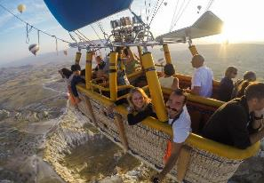

นําท่านเดินทางสู่ เมืองคอนย่า Konya อดีตเมืองหลวงของอาณาจักร เซลจูค ในช่วงปี ค.ศ. 1071 – 1308 รวมทั้งยังเป็นศูนย์กลางที่สําคัญของภูมิภาคแถบนี้ ท่านจะได้เพลิดเพลินกับ ทัศนียภาพที่งดงามตามธรรมชาติตลอดสองฝั่งทาง ของภูมิภาคตอนกลางของตุรกี ท่านจะได้ชมวิถีชีวิตตามชนบทและทัศนียภาพที่สวยงามของทุ่งหญ้าสลับกับภูเขา

ระหว่างทาง นําท่านแวะชม คาราวานสไรน์ ที่พักแรมและที่แลกเปลี่ยนสินค้าระหว่างทางของชาวเติร์กในสมัยออตโตมัน ถ่ายรูปและเดินเล่นตามอัธยาศัย
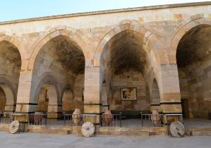
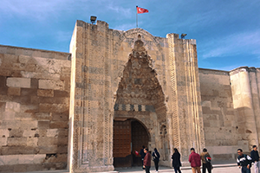

เที่ยง บริการอาหารกลางวัน ณ ภัตตาคาร

ได้เวลาเดินทางต่อ **พิเศษ** ระหว่างทางนำท่านชม ทุ่งดอกลาเวนเดอร์ ณ Kuyucak Village แห่ง เมืองอิสปาร์ตา หรืออีกชื่อหนึ่งคือ The Lavender Village ที่บานสะพรั่งสวยงาม จะมีเฉพาะเดือน กลางเดือนมิถุนายน - สิงหาคม ของทุกปี เท่านั้น
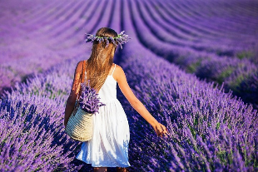
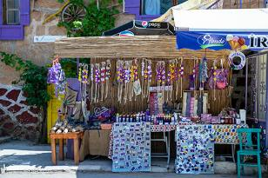

ได้เวลานําท่านเดินทางสู่ เมืองปามุคคาเล่ Pamukkale เมืองที่มีน้ำพุเกลือแร่ร้อนไหลทะลุขึ้นมาจากใต้ดินผ่านซากปรักหักพังของเมืองเก่าแก่สมัยกรีกก่อนที่ไหลลงสู่หน้าผาผลจากการไหลของน้ำพุเกลือแร่ร้อนนี้ได้ก่อให้เกิดทัศนียภาพของน้ำตกสีขาวเป็นชั้นๆ หลายชั้น และผลจากการแข็งตัวของแคลเซียมทำให้เกิดเป็นแก่งหินสีขาวราวหิมะขวางทางน้ำเป็นทางยาว ซึ่งมีความงดงามมาก เรียกปรากฎการณ์นี้ว่า ปราสาทปุยฝ้าย

ค่ำ บริการอาหารค่ำ ณ ภัตตาคาร

ที่พัก PAMUKKALE TRIPOLIS HOTEL 4* หรือเทียบเท่า
วันที่ 4 | ปามุคคาเล่ - เอฟฟิซุส - คูซาดาซึ
เช้า บริการอาหารเช้า ณ ห้องอาหารของโรงแรม
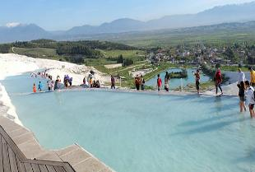
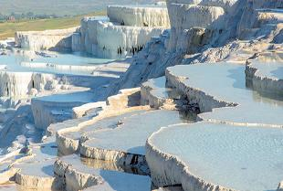
นำท่านชม ปราสาทปุยฝ้าย เมืองแห่งน้ำพุเกลือแร่ร้อนที่ซึ่งในอดีตกาลชาวโรมันเชื่อว่า น้ำพุร้อนดังกล่าวรักษาโรคได้ จึงได้สร้าง เมืองฮีเยราโพลิส Hierapolis ล้อมรอบ ท่านจะได้สัมผัสเมืองโบราณอีกแห่งหนึ่งซึ่งสร้างขึ้นในสมัยโรมัน

เที่ยง บริการอาหารกลางวัน ณ ภัตตาคาร

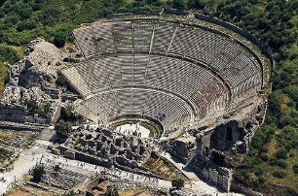
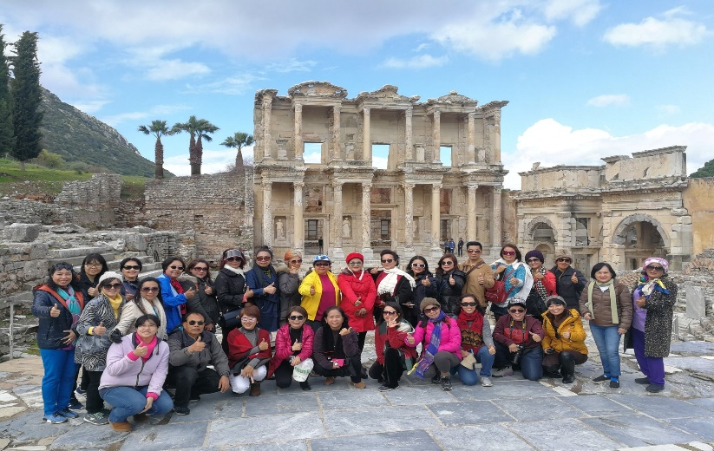
นําท่านแวะ โรงงานเครื่องหนัง ซึ่งมีชื่อเสียงโด่งดังของประเทศตุรกี นําท่านเดินทางสู่ เมืองเอฟฟิซุส City of Ephesus เมืองโบราณที่มีการบำรุงรักษาไว้เป็นอย่างดีเมืองหนึ่งเคยเป็นที่อยู่ของชาวโยนก จากกรีก ซึ่งอพยพเข้ามาปักหลักสร้างเมือง ซึ่งรุ่งเรืองขึ้นในศตวรรษที่ 6 ก่อนคริสตกาล ต่อมาถูกรุกรานเข้ายึดครองโดยพวกเปอร์เซียและกษัตริย์อเล็กซานเดอร์มหาราชภายหลังเมื่อโรมันเข้าครอบครองก็ได้สถาปนา เอฟฟิซุส ขึ้นเป็นเมืองหลวงต่างจังหวัดของโรมัน นำท่านเดินบนถนนหินอ่อนผ่านใจกลางเมืองเก่าที่สองข้างทางเต็มไปด้วยซากสิ่งก่อสร้างเมื่อสมัย 2,000 ปีที่แล้ว ไม่ว่าจะเป็นโรงละครกลางแจ้งที่สามารถจุผู้ชมได้กว่า 30,000 คน ซึ่งยังคงใช้งานได้จนถึงปัจจุบันนี้ นำท่านชม ห้องอาบน้ำแบบโรมันโบราณ Roman Bath ที่ยังคงเหลือร่องรอยของห้องอบไอน้ำให้เห็นอยู่จนถึงทุกวันนี้ ห้องสมุดโบราณที่มีวิธีการเก็บรักษาหนังสือไว้ได้เป็นอย่างดีทุกสิ่งทุกอย่างล้วนเป็นศิลปะแบบ เฮเลนนิสติคที่มี ความอ่อนหวานและฝีมือประณีต
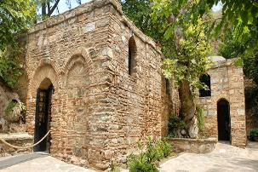
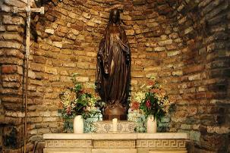
นำท่านเยี่ยมชม House of Virgin Mary ณ เมืองเอเฟซุส ตุรกีสถานที่สำคัญของชาวคริสเตียน และชาวมุสลิม ซึ่งเชื่อกันว่าเป็นที่สุดท้ายที่พระแม่มารีอาศัยอยู่ และสิ้นพระชนม์ในบ้านหลังนี้ เมื่อเดินเข้าไปในบริเวณ จะเห็นบ่อน้ำสำหรับพิธีบัพติสมา ซึ่งสร้างในศตวรรษที่ 6 โดยพระเจ้าจัสติเนียน แห่งจักรวรรดิ์ไบแซนไทน์ (Byzantine Empire) ผู้ทรงมุ่งมั่นที่จะยึดแคว้นของจักรวรรดิ์โรมันเดิมที่ถูกพวกอนารยชนบุกทำลายกลับคืนมา พระองค์ ได้บูรณะ และสร้างโบสถ์ขึ้น ณ ที่แห่งนี้ แต่ หลังจากพระเจ้าจัสติเนียนบูรณะที่แห่งนี้ในศตวรรษที่ 6 ดินแดนนี้ก็สูญหายเมื่อชาวอาหรับมุสลิมได้เข้ามายึดครอง ผู้คนก็ลืมเลือนไป จนศตวรรษที่ 19 หญิงสาวชาวเยอรมันชื่อ แอนนา แคเทอรีน เอมเมอริช (Anna Catherine Emmerich) เธอฝันเห็นป่า และทางเดิน.. สุดทางเดินเธอเห็นพระแม่มารี ซึ่งตัวเธอนั้นตาบอดแต่กำเนิด และเธอไม่เคยมาสถานที่แห่งนี้เลย เธอฝันซ้ำแล้วซ้ำเล่า เธอจึงตัดสินใจเล่ารายละเอียดต่างๆ ที่เธอฝันเห็นให้พระฟัง จึงได้มีการค้นหาตามคำบอกเล่า และคิดว่าน่าจะเมืองเซลชุกแห่งนี้ จึงได้เดินทางมาและเห็นสิ่งต่างๆ เห็นบ้านตามคำเล่านั้น และพบในปี ค.ศ. 1891 บ้านนี้เป็นบ้านอิฐชั้นเดียว มี 2 ห้องไม่ใหญ่นัก เชื่อว่าร่างของนางมารีถูกฝั่งไว้ลึก 100 เมตร

ค่ำ บริการอาหารค่ำ ณ ภัตตาคาร

ที่พัก ISMIR BLANCA HOTEL 4* หรือเทียบเท่า

วันที่ 5 | คูซาดาซึ - เปอร์กามัม - ชานัคคาเล่
เช้า บริการอาหารเช้า ณ ห้องอาหารของโรงแรม
นำท่านเดินทางสู่ เมืองเปอร์กามัม Pergamum ชมความสวยงามของ วิหารอะโครโปลิส Acropolis ซึ่งถูกกล่าวขวัญว่าเป็นประหนึ่งดินแดนในเทพนิยายซึ่งสิ่งก่อสร้างที่มีขนาดใหญ่ที่มีชื่อเสียงคือ โรงละครที่ชันที่สุดในโลก ซึ่งจุผู้ชมได้ถึง 10,000 คน
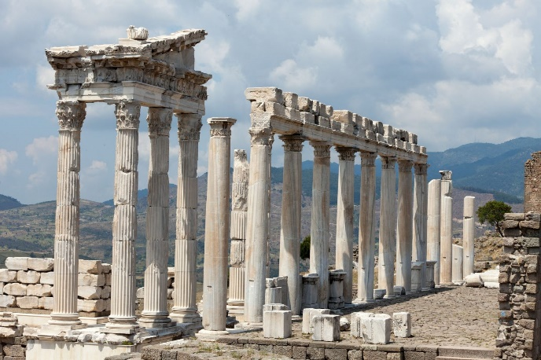
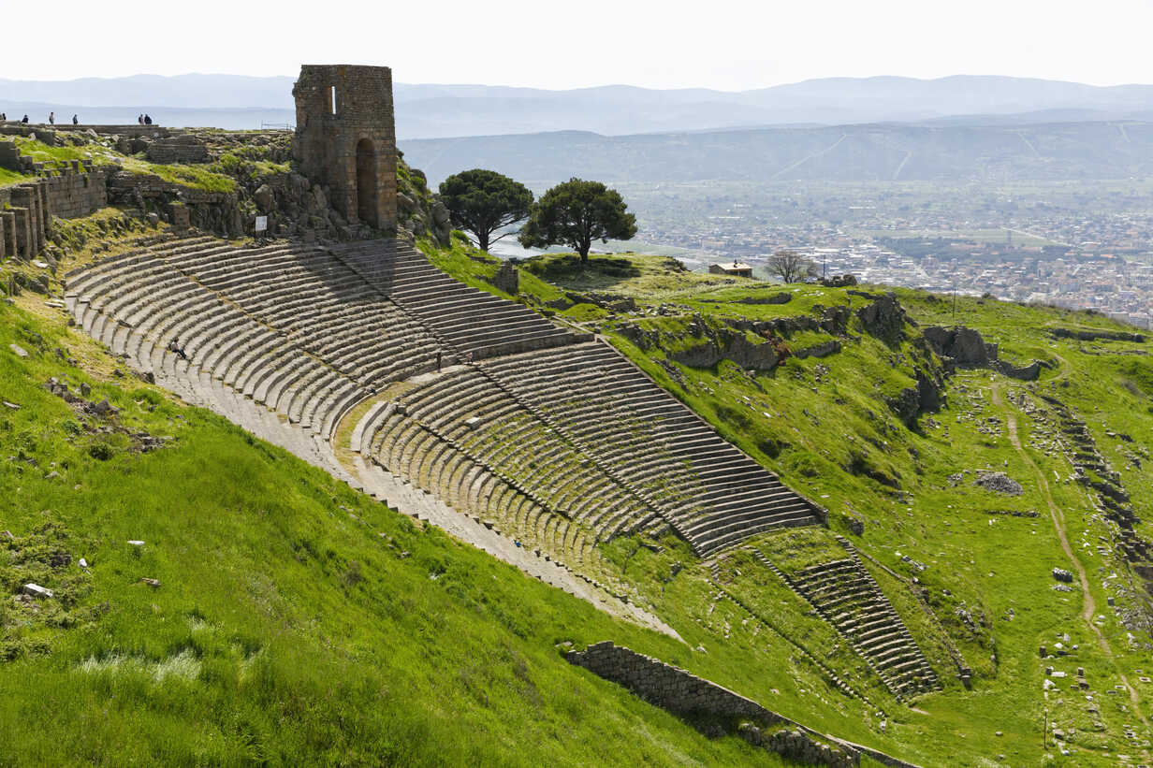

เที่ยง บริการอาหารกลางวัน ณ ภัตตาคาร
บ่าย นำท่านเดินทางสู่ เมืองชานัคคาเล่ Canakkale ซึ่งตั้งอยู่ริมทะเลมาร์มาร่า ตัดกับทะเลอีเจียนซึ่งเป็นที่ตั้งกรุงทรอย นำท่านถ่ายรูปคู่กับม้าไม้จำลองแห่งทรอย สร้างขึ้นเพื่อดึงดูดนักท่องเที่ยวจากทั่วโลกที่หลงใหลในมหากาพย์อีเลียด(Hollywood of Troy) ม้าไม้ที่มีชื่อเสียงโด่งดังมากที่สุดจากมหากาพย์ภาพยนตร์เรื่องทรอย (Troy) เป็นหนึ่งในอาวุธยุทโธปกรณ์อันชาญฉลาดในสมัยนั้นที่ชาวกรีกใช้อุบายส่งม้าไม้ให้เมืองทรอยเพื่อเป็นของกำนัลแต่ได้แอบบรรจุคนมาในม้าไม้เพื่อเข้ามาเปิดประตูเมืองทรอย ทำให้ทหารเข้าเมืองจนทำให้เมืองทรอยล่มสลาย ซึ่งเปรียดเสมือนสัญลักษณ์อันชาญฉลาด้านกลการศึกของนักรบโบราณ

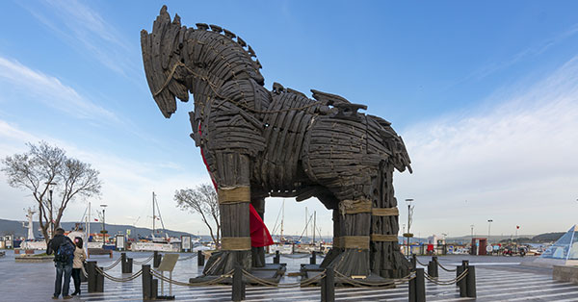
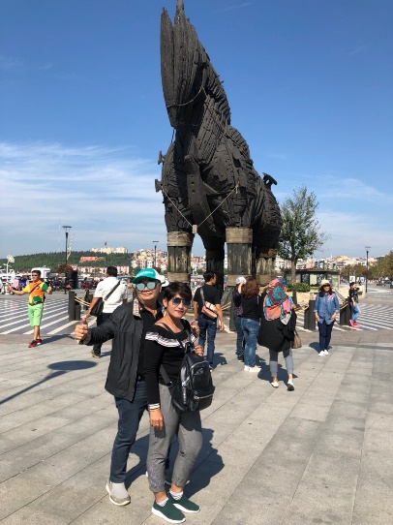
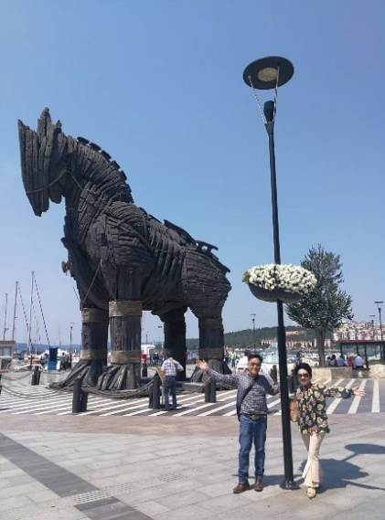
ค่ำ บริการอาหารค่ำ ณ ภัตตาคาร
ที่พัก CANAKKALE IRIS HOTEL 4* หรือเที่ยบเท่า

วันที่ 6 | เมืองเก่าทรอย Ancient Troy - อิสตันบูล – ตลาดสไปซ์
เช้า บริการอาหารเช้า ณ ห้องอาหารของโรงแรม
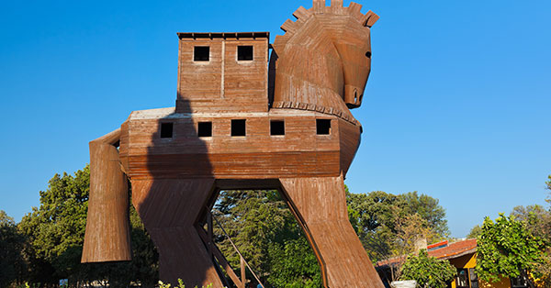
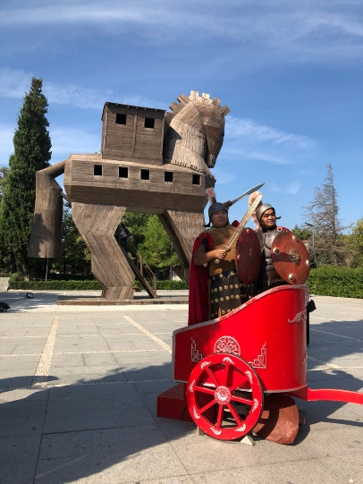
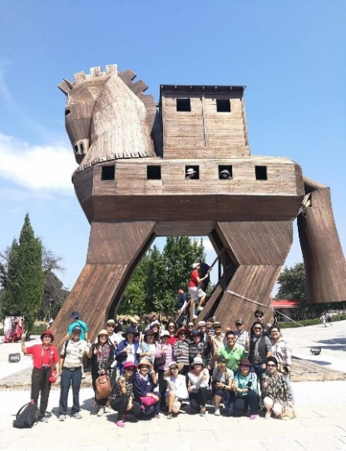
นำท่านเดินทางสู่ เมืองทรอย Ancient Troy เมืองที่มีชื่อเสียงมาแต่ในอดีต ถูกสร้างขึ้นมาประมาณ 4,000 ปีมาแล้ว ชม ม้าไม้จำลองแห่งเมืองทรอย Wooden Horse of Troy ซึ่งเปรียบเสมือนสัญลักษณ์อันชาญ ฉลาดด้านกลศึกของนักรบโบราณ โดยเป็นสาเหตุทำให้กรุงทรอยแตก สู่เมือง Troy ตำนาน เรื่องราวของ ‘สงครามกรุงทรอย’ (Trojan War) หรือที่รู้จักกันในชื่อ ‘สงครามม้าไม้’ นั้น เป็นการสู้รบกันระหว่างกองทัพของชาวกรีกและกองทัพของชาวทรอยหรือชาวโทรจัน ชนวนเหตุของสงครามเกิดจากการที่ ‘เจ้าชายปารีส’ แห่งทรอย ได้ไปลักพาตัว ‘เจ้าหญิงเฮเลน’ ซึ่งเป็นชายาของ ‘พระเจ้าเมเนลาอุส’ กษัตริย์นครสปาร์ตาแห่งกรีก ซึ่งถือเป็นการหยามเกียรติและศักดิ์ศรีของ ‘พระเจ้าเมเนลาอุส’ เป็นอย่างมาก จึงได้เกิดสงครามแย่งชิงตัว ‘เจ้าหญิงเฮเลน’ ขึ้น มีการสู้รบกันเป็นเวลานานถึง 10 ปี ในที่สุดกองทัพกรีกก็ได้คิดแผนการที่จะตีกรุงทรอย โดยการออกอุบายสร้างม้าไม้จำลอง หรือที่เรียกกันว่า ‘ม้าไม้เมืองทรอย’ ม้าไม้ขนาดใหญ่ยักษ์แต่ข้างในกลวงเพื่อที่จะได้ซ่อนทหารกรีกเอาไว้ภายในได้ แล้วมอบให้กับกรุงทรอยเสมือนเป็นของขวัญและเป็นนัยว่ากองทัพกรีกยอมแพ้ต่อกองทัพของชาวทรอยอย่างราบคาบและเมื่อชาวทรอยได้นำม้าไม้โทรจันเข้ามายังเมือง ตกดึกทหารกรีกที่ซ่อนตัวอยู่ในม้าโทรจันก็แอบออกมา และเปิดประตูเมืองให้กองทัพกรีกที่ซุ่มอยู่ด้านนอกเข้ามาข้างใน จนสุดท้ายกองทัพกรีกก็สามารถยึดเมืองทรอยได้อย่างง่ายดาย มิหนำซ้ำยังเผาทำลายเมืองทั้งเมืองทิ้งอีกด้วย
เที่ยง บริการอาหารกลางวัน ณ ภัตตาคาร
บ่าย นำท่านเดินทางสู่ เมืองอิสตันบูล Istanbul เมืองที่มีความสำคัญที่สุดและเป็นเมืองที่มีประชากรหนาแน่นมากที่สุดในตุรกี เป็นเมืองที่ตั้งอยู่ริมช่องแคบบอสฟอรัส Bosphorus เดิมชื่อว่า คอนสแตนติโนเปิล ซึ่งเป็นอาณาจักรที่ยิ่งใหญ่ในประวัติศาสตร์ เป็นเมืองสำคัญของชนเผ่าจำนวนมากในบริเวณนั้น จึงส่งผลให้อิสตันบูลมีชื่อเรียกแตกต่างกันออกไป เช่น ไบแซนเทียม คอนสแตนติ โนเปิ้ล
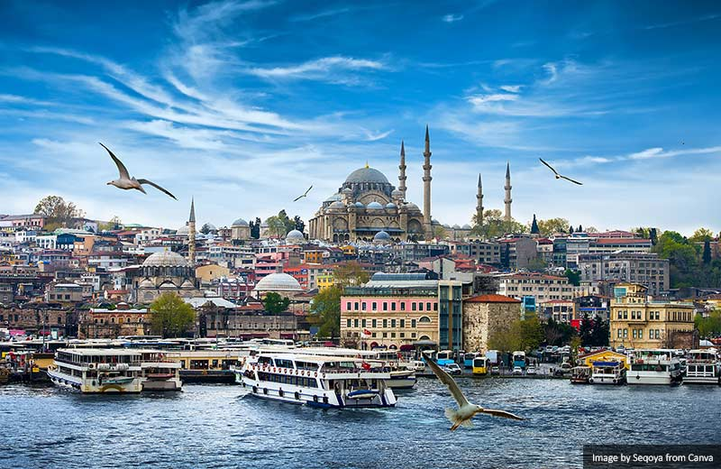
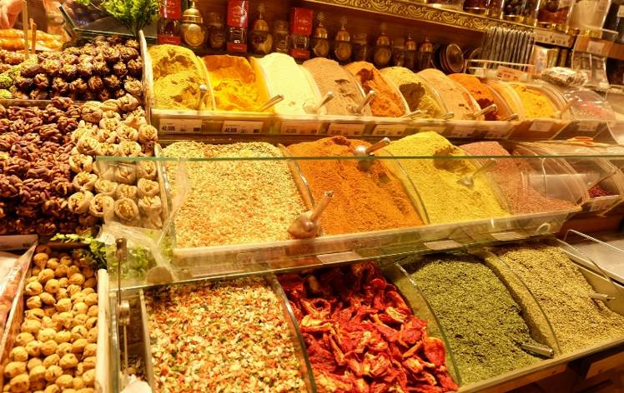
เข้าถึง เมืองอิสตันบูล มีเวลา นำท่านเดินทางสู่ ย่านช้อปปิ้ง Candy Shop และ ตลาดสไปซ์ Spice Market หรือตลาดเครื่องเทศ ท่านสามารถเลือกซื้อของฝากคุณภาพดีได้ในราคาย่อมเยาไม่ว่าจะเป็นเครื่องประดับ ชา กาแฟ ผลไม้อบแห้ง หรือเตอกิสดีไลท์ สินค้าอันเลื่องชื่อของตุรกีซึ่งมีให้เลือกซื้อมากมาย

ค่ำ บริการอาหารค่ำ ณ ภัตตาคาร
ที่พัก ISTANBUL WANDA VISTA HOTEL 5* หรือเทียบเท่า

วันที่ 7 | กรุงอิสตันบูล-สุเหร่าสีน้ำเงิน-ฮิปโปโดรม - สุเหร่าเซนต์โซเฟีย - ล่องเรือ - TAKSIM SQUARE

เช้า บริการอาหารเช้า ณ ห้องอาหารของโรงแรม
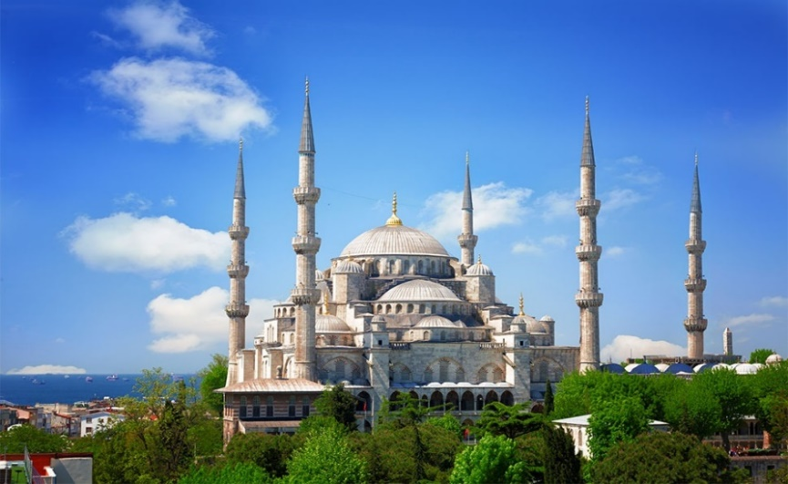
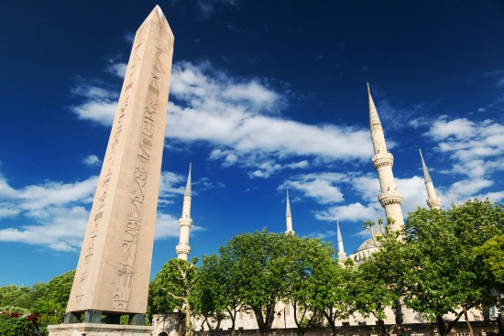
นำท่านชม สุเหร่าสีน้ำเงิน (BLUE MOSQUE) หรือ SULTAN AHMET MOSQUE ถือเป็นสุเหร่าที่มีสถาปัตยกรรมเป็นสุดยอดของ 2 จักรวรรดิ คือ ออตโตมันและไบเซนไทน์ เพราะได้รวบรวมเอาองค์ประกอบจากวิหารเซนต์โซเฟียผนวกกับสถาปัตยกรรมแบบอิสลามดั้งเดิม ถือว่าเป็นมัสยิดที่ใหญ่ที่สุดในตุรกี สามารถจุคนได้เรือนแสน ใช้เวลาในการก่อสร้างนานถึง 7 ปี ระหว่าง ค.ศ.1609-1616 โดย

ตั้งชื่อตามสุลต่านผู้สร้างซึ่งก็คือ Sultan Ahmed นั้นเอง นำทุกท่านสู่ จัตุรัสสุลต่านอะห์เมตหรือฮิปโปโดรม (HIPPODROME) สนามแข่งม้าของชาวโรมัน จุดศูนย์กลางแห่งการท่องเที่ยวเมืองเก่า สร้างขึ้นในสมัยจักรพรรดิ เซปติมิอุสเซเวรุสเพื่อใช้เป็นที่แสดงกิจกรรมต่างๆของชาวเมือง ต่อมาในสมัยของจักรพรรดิคอนสแตนตินฮิปโปโดรมได้รับการขยายให้กว้างขึ้นตรงกลางเป็นที่ตั้งแสดงประติมากรรมต่าง ๆซึ่งส่วนใหญ่เป็นศิลปะในยุคกรีกโบราณในสมัยออตโตมันสถานที่แห่งนี้ใช้เป็นที่จัดงานพิธีแต่ในปัจจุบันเหลือเพียงพื้นที่ลานด้านหน้ามัสยิดสุลต่านอะห์เมตซึ่งเป็นที่ตั้งของเสาโอเบลิกส์3 ต้น คือเสาที่สร้างในอียิปต์เพื่อถวายแก่ฟาโรห์ทุตโมซิสที่ 3 ถูกนำกลับมาไว้ที่อิสตันบูลเสาต้นที่สอง คือ เสางู และเสาต้นที่สาม คือเสาคอนสแตนตินที่ 7

เที่ยง บริการอาหารกลางวัน ณ ภัตตาคาร

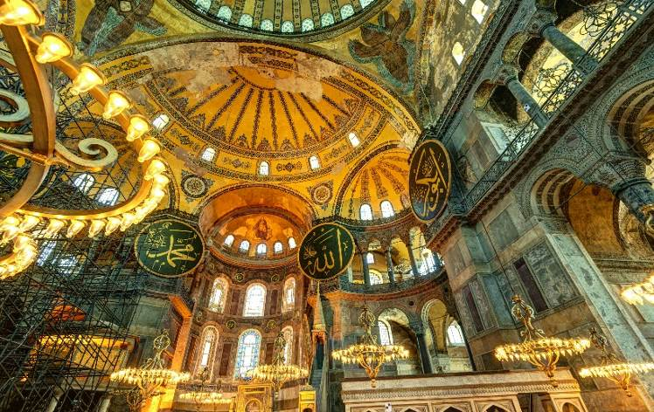
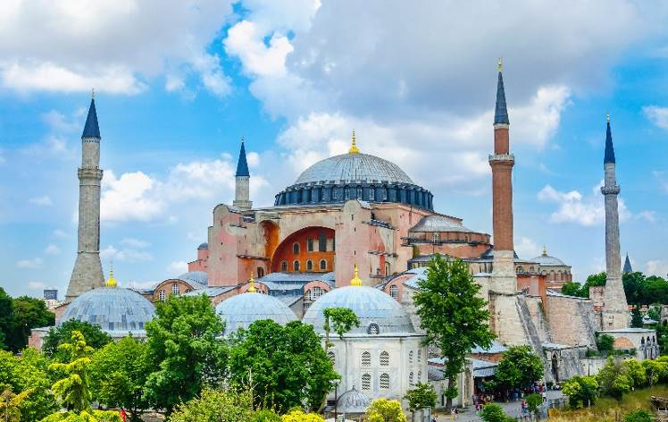
จากนั้นนำท่านชมและถ่ายรูป สุเหร่าเซนต์โซเฟีย Mosque of Hagia Sophia หรือชื่อในปัจจุบัน คือ พิพิธภัณฑ์ฮายาโซฟีอา หรือฮาเจียโซเฟีย Hagia Sophia Museum เดิมเคยเป็นโบสถ์ของคริสต์ศาสนา นิกายออร์โธดอกส์ ต่อมาถูกเปลี่ยนเป็นสุเหร่า และในปัจจุบันได้กลายมาเป็นพิพิธภัณฑ์ สุเหร่าเซนต์โซเฟียถือเป็นสิ่งก่อสร้างที่ยิ่งใหญ่ที่สุดแห่งหนึ่ง และมักถูกจัดให้อยู่ในรายการ 1 ใน 7 สิ่งมหัศจรรย์ของโลกยุคกลาง ซึ่งจุดเด่นอยู่ที่ยอดโดมขนาดมหึมากลางวิหาร และนับเป็นตัวอย่างที่ดีที่สุดของสถาปัตยกรรมแบบไบแซนไทน์
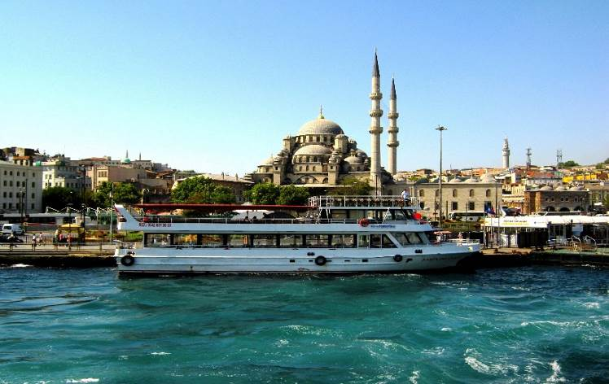
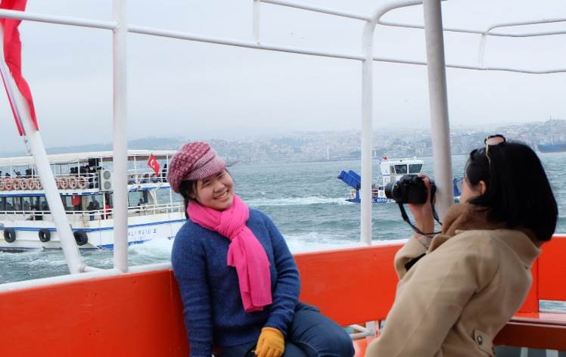
นำท่าน ล่องเรือช่องแคบบอสฟอรัส จุดที่บรรจบกันของทวีปยุโรปและเอเชีย ซึ่งทำให้ประเทศตุรกีได้รับสมญานามว่า ดินแดนแห่งสองทวีป ช่องแคบบอสฟอรัสยังเป็นจุดยุทธศาสตร์สำคัญเนื่องจากเป็นเส้นทางเดินเรือที่เชื่อมทะเลดำทะเลมาร์มาร่า เราจะได้เห็นป้อมปืนที่ตั้งเรียงรายอยู่ตามช่องแคบได้แก่ Rumeli Castle และ Anatolia Castle โดยจุดชมวิวที่สำคัญคือสะพาน แขวนบอสฟอรัส เชื่อให้รถยนต์สามารถวิ่งข้ามฝั่งยุโรปและเอเชียได้ สร้างเสร็จในปี ค.ศ.1973 มีความยาวทั้งสิ้น 1,560 เมตร และได้กลายเป็นสะพานแขวนที่ยาวเป็นอันดับ 4 ของโลกในสมัยนั้น (ปัจจุบันตกไปอยู่อันดับที่ 21) ขณะที่ล่องเรือพร้อมดื่มด่ำกับบรรยากาศสองข้างทาง ซึ่งสามารถมองเห็นได้ไม่ว่าจะเป็นพระราชวังโดลมาบาเช่และบ้านเรือนของบรรดาเหล่าเศรษฐีที่สร้างได้สวยงามตระการตา

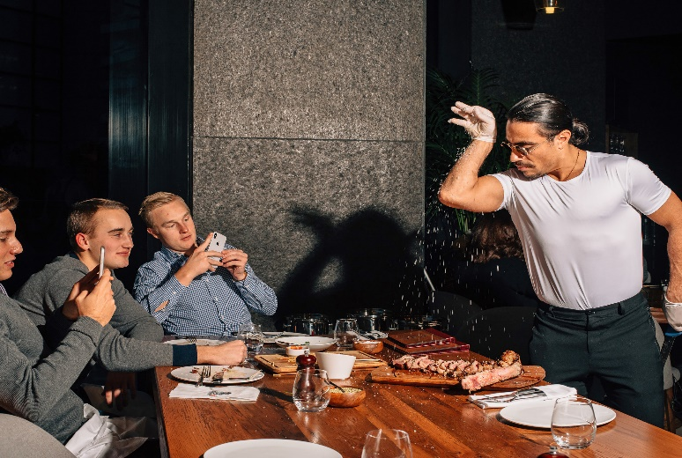
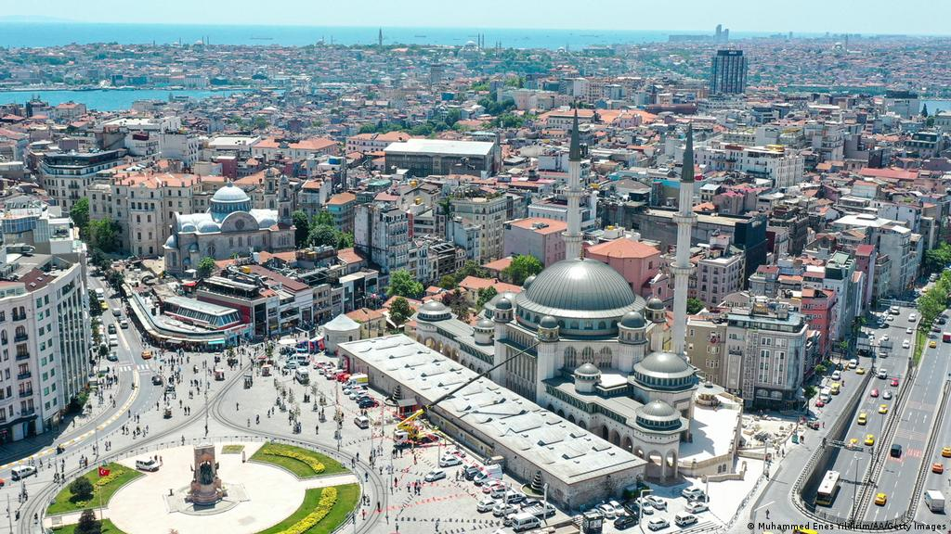
ท่านเดินทางสู่ ย่าน TAKSIM SQUARE เป็นสถานที่สำคัญที่มีชื่อเสียงและนับว่าเป็นหัวใจ ของ เมืองอิสตันบูลเลยทีเดียว ซึ่ง ไฮไลท์ของ TAKSIM SQUARE อีกอย่างหนึ่ง ก็คือ รถรางสีแดงสด ที่วิ่งจาก จัตุรัส ทักซิม ไปตามถนน ใกล้กับ สถานีทูเนล ซึ่งเป็นสถานีรถไฟใต้ดิน ที่เก่าแก่ที่สุดในโลกเป็นอันดับสอง อิสระให้ท่านเดินเที่ยวชม ISTIKLAL STREET หรือที่เรียกว่า Grand Avenue Of Pera เป็นเส้นทางที่มีชื่อเสียงและดีที่สุดแห่งหนึ่งในเมือง อิสตันบูล ตั้งอยู่บนย่านเก่าแก่ ซึ่งถนนเส้นนี้ ทอดยาวจาก จัตุรัส ทักซิม (TAKSIM SQUARE) ไปจนถึงสถานี เบโยกลู (BEYOGLU STATION) เป็นถนนคนเดินที่หรูหรา ยาว 1.4 ก.ม. มีร้านค้า ร้านอาหาร ชื่อดัง ให้ทุกท่านได้เยี่ยมชมอย่างเพลิดเพลิน และมีอาคารที่รายล้อมด้วย อาคารยุค ออตโตมัน ตอนปลาย มีสถาปัตยกรรมที่สวยงาม เป็นที่ดึงดูด นักท่องเที่ยวที่ชื่นชอบ เป็นอย่างมาก ****อาหารค่ำตามอัธยาศัย หรือสนใจจองอาหารร้าน Nusr-Et Steakhouse ( Salt Bae) รายการอาหาร the supplement at 120 USD per person with menu: Goat Cheese Salad, Onion Flower, Spinach, Baked Potato or Home Made Fries, Beef Fillet, Marinated Sliced Beef, Rock of Lamb, 1 Soft Drink, Water)

ได้เวลาอันสมควรนำท่านเดินทางกลับโรงแรม หรือท่านจะนั่งดื่มท่องราตรี (กรุณาแจ้งหัวหน้าทัวร์และมัคคุเทศก์ให้ทราบด้วย)

ที่พัก ISTANBUL WANDA VISTA HOTEL 5* หรือเทียบเท่า

วันที่ 8 | นั่งกระเช้าขึ้น Pierre Loti Hill – พระราชวังโดลมาบาห์เช – Balat - Zorlu Shopping
เช้า บริการอาหารเช้า ณ ห้องอาหารของโรงแรม
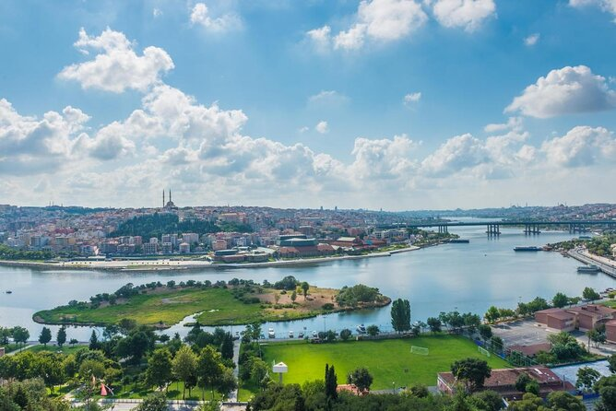
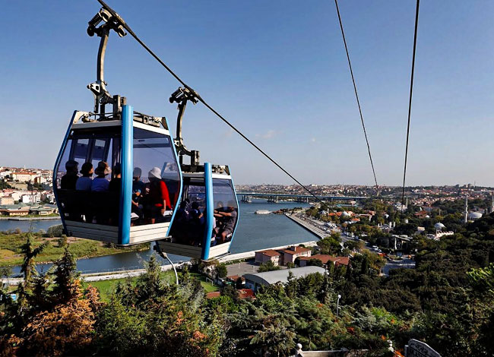
พิเศษ...เช้านี้เปิดโปรแกรมกันด้วยการนำท่านนั่งกระเช้าขึ้นไปสู่เนินเขาเปียลอททึ (Pierre Loti Hill) เนินเขาซึ่งสามารถเห็นวิวของโกลเดนฮอร์น (Golden Horn) และเมืองอิสตันบูลได้อย่างสวยงามกว้างไกล ชื่อ “เปียลอททึ” นั้นเขาตั้งขึ้นเพื่อเป็นเกียรติแก่ Julien Viaud ลูกนาวีชาวฝรั่งเศสผู้เป็นนักประพันธ์ซึ่งมาเยี่ยม
เยือนอิสตันบูลเมื่ออายุเพียง 26 ปีและหลงใหลในวัฒนธรรมออตโตมันและความสวยงามของเมืองนี้ทำให้กลายเป็นขาประจำในเวลาต่อมาและมาพักที่ Eyüp เขาเขียนหนังสือเกี่ยวกับตุรกี แถมมีนวนิยายที่เขาตั้งชื่อ ตามชื่อสาวชาวออตโตมันอีกด้วย ในปี 1921 รัฐสภาได้ส่งสาส์นขอบคุณเขาสำหรับการสนับสนุนในสงครามอิสรภาพและได้ตั้งชื่อเขาเป็นชื่อถนนและร้านกาแฟที่เนินเขา Eyüp ซึ่งก็ยังคงเรียกชื่อเนินเขาเปียลอททึกันมาจนถึงทุกวันนี้ อิสระให้ท่านได้ถ่ายรูปและนั่งดื่มกาแฟและชมวิวพันล้านตามอัธยาศัย
เที่ยง บริการอาหารกลางวัน ณ ภัตตาคาร
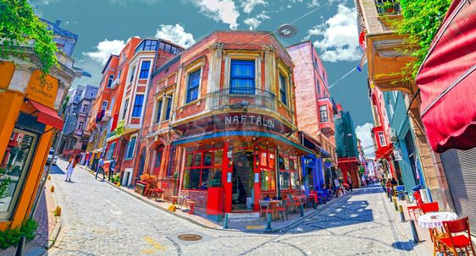
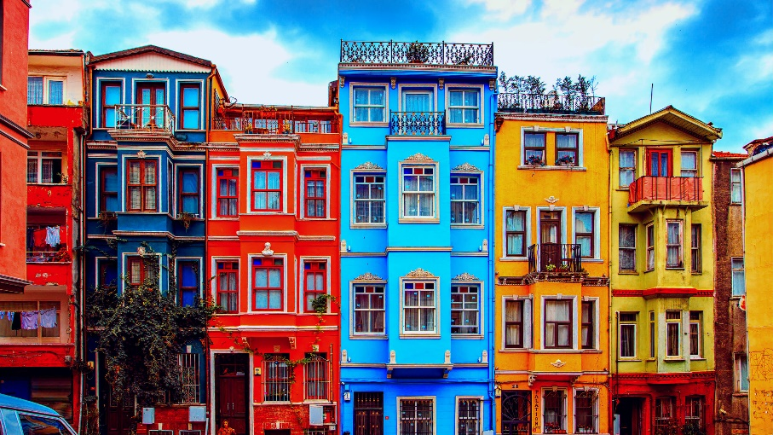
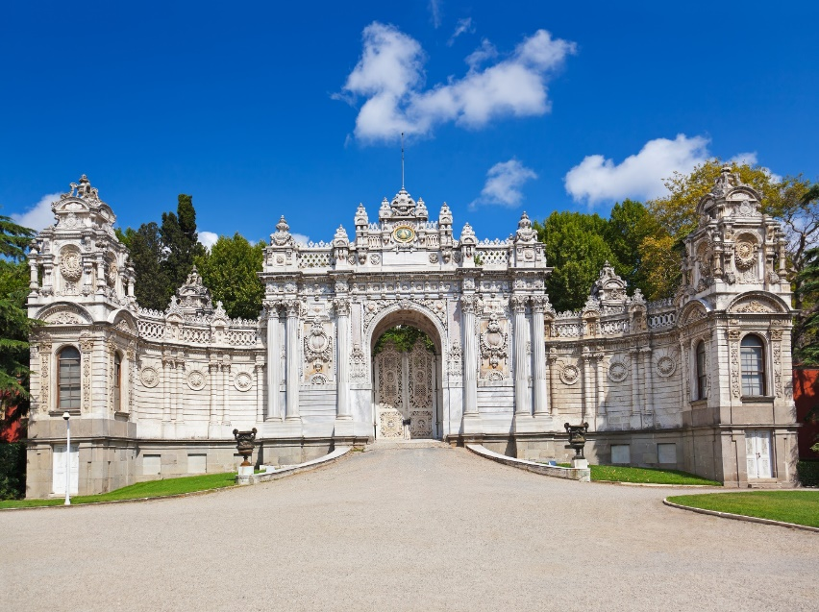
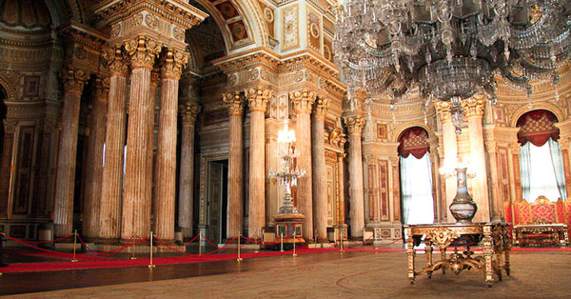
บ่าย นำท่านเดินทางสู่ พระราชวังโดลมาบาห์เช Dolmabahce สร้างโดยสุลต่านอับดุล เมซิด Abdul Mecit ในปี 2399 ใช้เวลาสร้างถึง 30 ปี สร้างด้วยหินอ่อน ศิลปะแบบตะวันออกผสมผสานกับตะวันตก ตัวอาคารยาวถึง 600 เมตร ตั้งอยู่ริมชายฝั่งทะเลมาร์มาราในช่องแคบบอสฟอรัสบนฝั่งทวีปยุโรป จุดเด่นของวังแห่งนี้คือมีการประดับตกแต่งด้วยความประณีตวิจิตรตระการตามีทั้งเฟอร์นิเจอร์ พรม โคมไฟ เครื่องแก้วเจียระใน และรูปเขียน รูปถ่ายต่างๆ ที่มีชื่อเสียงมาก ได้แก่ โคมไฟแชนเดอเลียร์ ของขวัญจากอังกฤษทำจากแก้วคริสทัล ขนาดใหญ่ที่สุดในโลกหนักถึง 5000 กิโลกรัม ประดับดวงไฟ 750 ดวง พรมทอมือผืนเดียวที่ใหญ่ที่สุดในโลก เสาหินอ่อนบันไดทางขึ้นห้องโถงตรงราวทำด้วยไม้วอลนัต ลูกกรงราวบันไดทำด้วยแก้วคริสทัล พรมชั้นเลิศราคาแพงที่สุดในโลก ทอโดย Cinar ในตุรกี เครื่องแก้วเจียระไนจากโบฮีเมีย ดีที่สุดในโลกของสาธารณรัฐเช็ก หินอ่อนจากอียิปต์มาทำห้องอาบน้ำ เซาน่า ในรูปแบบที่เรียกว่า เตอร์กิชบาธ ที่น่าสังเกตคือ มีนาฬิกาวางประดับไว้มากมาย ทุกเรือนจะชี้บอกเวลา 09.06 น. อ้นเป็นเวลาที่ประธานาธิบดีมุสตาฟา เคมาล หรืออตาเติร์กถึงแก่อสัญกรรมในวันที่ 10 พฤศจิกายน 2484 แลมีรูปภาพเหมือนของสุลต่านหลายพระองค์ที่น่าสนใจคือ รูปสุลต่านอับดุล อาซิส ผู้มีรูปร่างใหญ่มาก สูง 195 เซนติเมตร มีน้ำหนัก 200 กิโลกรัม โปรดกีฬามวยปล้ำ ขี่ม้า ยิ่งธนู เป็นสุลต่านองค์แรกที่เสด็จเยือนต่างประเทศ เช่นอียิปต์ ฝรั่งเศส อังกฤษ เบลเยี่ยม เยอรมนี ออสเตรีย และฮังการี ที่น่าทึ่งและประหลาดใจก็คือ ทุกๆ อย่างในพระราชวังเป็นของดั้งเดิม มิได้ถูกขโมยหรือทำลายเสียหาย การเข้าชมภายในพระราชวังก็ต้องเข้าชมเป็นคณะเป็นรอบๆ มีเวลา มีมัคคุเทศก์ของวังนำชมทีละห้องที่ละอาคาร มีเจ้าหน้าที่คอยควบคุมอยู่ท้ายคณะ คอยดูแลไม่ให้แตกแถวไม่ให้อยู่ห้องใดห้องหนึ่งนานเกินไป ไม่ให้จับต้องสิ่งของต่างๆและต้องสวมถุงพลาสติกคลุมรองเท้าทุกคน เพื่อป้องกันไม่ให้พื้นปาร์เกต์อันสวยงามต้องสึกหรอ รวมทั้งพื้นพรมอันล้ำค่าเสียหาย นอกจากนี้ยังมีประตูทางเข้า หอนาฬิกา สวนริมทะเล อุทยาน นาฬิกา ดอกไม้ น้ำพุ สระน้ำ รูปปั้น รูปสลักต่างๆ วางประดับไว้อย่างลงตัว น่าชื่นชมในรสนิยมของสุลต่านแ ห่งออตโตมันเป็นอย่างยิ่ง
นำท่านเที่ยวย่าน Balat อาคารบ้านเรือนสีสันคัลเลอร์ฟูล เป็นย่านที่เก่าแก่และสวยงามน่าตื่นตาตื่นใจเมื่อได้มาเยือน ตั้งอยู่ที่เมืองอิสตันบูล ประเทศตุรกีเมื่อได้ย่างกรายเข้ามาที่ถนนปูด้วยหินก้อนโตๆ ซึ่งมีอาคารอันเก่าแก่ทางประวัติศาสตร์ คุณจะรู้สึกว่าที่นี่ไม่เหมือนที่ไหนในอิสตันบูลและที่ใดๆ บนโลกใบนี้ แม้ว่าบ้านเรือนที่มีลักษณะเป็นตึกเหล่านี้ จะมีสีสันแจ่มจรัส แต่มีอายุมากกว่า 50 ปีมาแล้ว ซึ่งในบางหลังมีอายุกว่า 200 ปี บ้านไม้เหล่านี้ถูกถ่ายภาพกลับไปมากมายมากที่สุดในเมืองอิสตันบูล ที่นี่เป็นสถานที่ยอดนิยมเป็นอย่างมาก ปัจจุบันมีคาเฟ่และร้านอาหารมากมาย ตั้งอยู่ที่นี่ อิสระให้ท่านได้เดินเล่นชิวๆๆ ดื่มเครื่องดื่มเย็น ถ่ายรูปกันตามอัธยาศัย
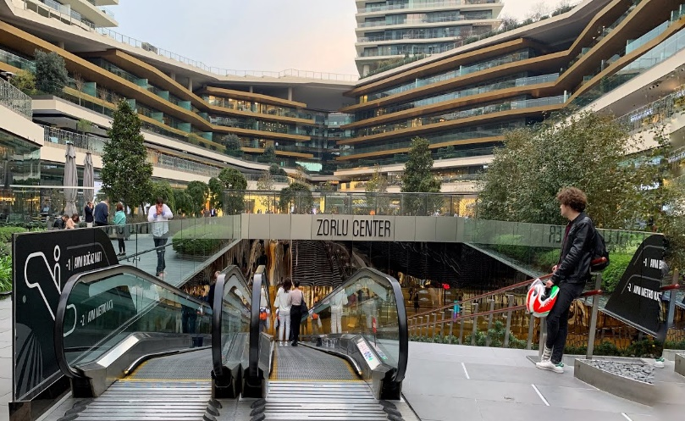
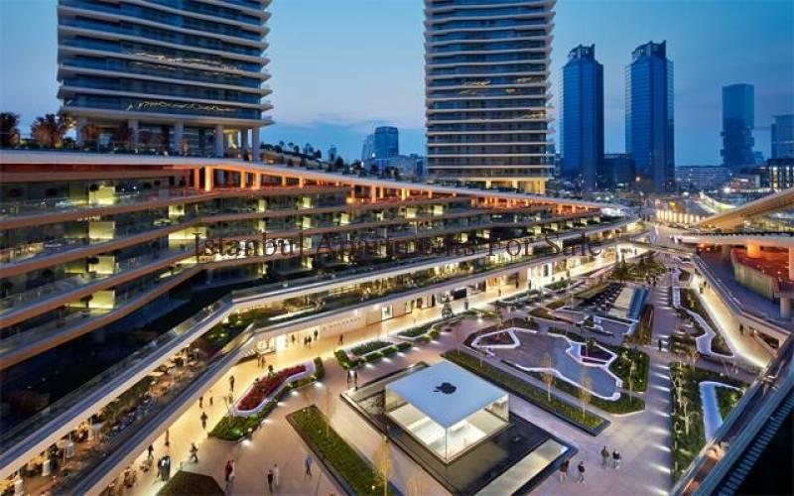
ก่อนอำลาเมืองอิสตันบูล นำท่านช้อปปิ้งให้ซะใจก่อนกลับ ณ ห้างสรรพสินค้าขนาดใหญ่ Zorlu Shopping Center ภายในศูนย์การค้ามีร้านค้ามากกว่า 200 แห่ง ประกอบด้วยร้านค้าแบรนด์หรู เช่น Beymen, Atelier Rebul, Vakko , COS , Moncler , Bulgari , Pomellato , Louis Vuitton , Fendi , Lanvin , Dior , Miu Miu , Burberry , Tory Burch , Michael KorsและValentinoเช่นกัน เป็น Apple Store แห่งแรก ของตุรกี ร้านค้าที่ใหญ่ที่สุดของ Beymen ในศูนย์ครอบคลุมพื้นที่ 10,000 ตารางเมตร (110,000 ตารางฟุต) เต็มไปด้วย "สินค้าแฟชั่นทุกอย่างเท่า ที่จะจินตนาการได้ ตั้งแต่เสื้อผ้าสำเร็จรูปไปจนถึงเสื้อผ้ากูตูร์ เครื่องสำอางไปจนถึงของตกแต่งบ้าน Atelier Rebulเป็นเจ้าของโดย Rebul ร้านขายยาที่เก่าแก่ที่สุดของอิสตันบูล และเป็นบูติกที่จำหน่ายผลิตภัณฑ์เพื่อความงามที่ทำขึ้นเป็นพิเศษ รวมถึงลาเวนเดอร์ ชาเขียว หรือดอกมะลิ ร้านอาหารและคาเฟ่นานาชาติมากมาย 40 แห่งรวมทั้งEataly , Jamie 's ItalianและTom's Kitchen (อาหารค่ำอิสระ)
ได้เวลาอันสมควร นำท่านเดินทางสู่ ท่าอากาศยานใหม่ เมืองอิสตันบูล ประเทศตุรกี

วันที่ 9 | สมุทรปราการ (ท่าอากาศยาน สุวรรณภูมิ) ประเทศไทย

01.45 น. เหิรฟ้าสู่ กรุงเทพมหานครโดยสายการบิน Turkish Airlines เที่ยวบินที่ TK-68 ใช้เวลาเดินทาง
ประมาณ 10 ชั่วโมง (บริการอาหารและเครื่องดื่มบนเครื่อง)
15.25 น. คณะเดินทางกลับถึง สนามบินสุวรรณภูมิกรุงเทพมหานคร ด้วยความสวัสดิภาพและความประทับใจ

@@@@@@@@@@@@@@@@

รายการท่องเที่ยวอาจเปลี่ยนแปลงได้ ทั้งนี้โดยคำนึงถึงประโยชน์ของลูกค้าเป็นสำคัญ***
**ก่อนทำการจองทัวร์ทุกครั้ง กรุณาอ่านโปรแกรมอย่างละเอียดทุกหน้า และทุกบรรทัด เนื่องจากทางบริษัทฯ
จะอิงตามรายละเอียดของโปรแกรมที่ขายเป็นหลัก**

วันเดินทาง | หมายเหตุ | ราคาทัวร์ (บาท / ท่าน) พักห้องละ 2 ท่าน
 |  | ผู้ใหญ่ | เด็กไม่เกิน 12 ปี พักกับผู้ใหญ่  (มีเตียง) | เด็กไม่เกิน 12 ปี พักกับผู้ใหญ่  (ไม่มีเตียง) | พักเดี่ยว | วีซ่า  -
01 – 09 กรกฎาคม 2565 |  | 37,999 | 36,999 | 35,999 | 7,900 | -
03 – 11 กรกฎาคม 2565 |  | 37,999 | 36,999 | 35,999 | 7,900 | -
11 – 19 กรกฎาคม 2565 | **วันหยุด | 39,999 | 38,999 | 37,999 | 7,900 | -
14 – 22 กรกฎาคม 2565 |  | 38,999 | 37,999 | 36,999 | 7,900 | -
20 – 28 กรกฎาคม 2565 |  | 38,999 | 37,999 | 36,999 | 7,900 | -

เงื่อนไขการเดินทางระหว่างสถานการณ์โควิค19
1. เอกสารจะต้องเตรียมก่อนการเดินทาง
- พาสปอร์ตตัวจริง (เหลืออายุการใช้งานมากกว่า 6 เดือน)
- วัคซีนพาสปอร์ต หรือเอกสารรับรองการฉีดวัคซีนโควิค 19 ครบ 2-3 เข็ม (ชื่อภาษาอังกฤษ)
การจองและชำระเงิน
- กรุณาชำระค่ามัดจำท่านละ 15,000.- บาท ภายใน 3 วัน หลังจองเดินทาง ***
- กรุณาชำระค่าบริการส่วนที่เหลือทั้งหมดก่อนการเดินทาง 30 วัน

อัตราค่าบริการนี้รวม
- ค่าตั๋วเครื่องบินไป – กลับพร้อมคณะ สายการบิน TURKISH AIRLINES
- ค่าตั๋วเครื่องบินภายในประเทศ 1 เที่ยวสายการบิน TURKISH AIRLINES
- ค่าที่พักโรงแรมระดับมาตราฐานหรือเทียบเท่า 4-5 ดาว และพักโรงแรมสไตล์ถ้ำ 1 คืน หรับพักห้องละ 2 ท่าน (ในกรณีมีงานเทรดแฟร์ การแข่งขันกีฬา หรือกิจกรรมอื่นๆ ทางบริษัทขอสงวนสิทธิ์ในการย้ายพักในเมืองใกล้เคียงแทน อาจจะมีการปรับเปลี่ยนโปรแกรมตามความเหมาะสม)
- ค่าอาหารครบทุกมื้อ ตามที่ระบุในรายการ ทางบริษัทจึงขอสงวนสิทธิ์นการเปลี่ยนแปลง
- ค่ารถรับ – ส่งสนามบิน และตลอดรายการทัวร์
- ค่าอัตราเข้าชมสถานที่ต่างๆ ที่ระบุไว้ในรายการ
- ค่ามัคคุเทศก์ของบริษัทนำเที่ยว และการอำนวยความสะดวกตลอดการเดินทาง
- ค่าประกันภัยอุบัติเหตุระหว่างการเดินทางในวงเงิน ท่านละ 2,000,000 บาท (เงื่อนไขตามกรมธรรม์)
- หมายเหตุ **ในกรณีลูกค้าท่านใดสนใจ ซื้อประกันการเดินทางเพื่อให้ครอบคลุมในเรื่องสุขภาพ ท่านสามารถสอบถามรายละเอียดเพิ่มเติมได้ที่เจ้าหน้าของบริษัท** อัตราเบี้ยประกันเริ่มต้น 390 บาท ขึ้นอยู่ระยะเวลาการเดินทาง
- ค่ารถปรับอากาศนำเที่ยวตามรายการที่ระบุ พร้อมพนักงานขับรถที่ชำนาญทาง (ไม่รวมทิปพนักงานขับรถ)
อัตราค่าบริการนี้ไม่รวม
- ค่าบริการ และค่าใช้จ่ายส่วนตัวที่ไม่ได้ระบุในรายการ
ค่าทิปมัคคุเทศก์ท้องถิ่น,พนักงานขับรถ,เจ้าหน้าตามธรรมเนียมคือ 90 USD /ท่าน (เก็บสนามบินในวันเดินทาง)
- ค่าทิปหัวหน้าทัวร์ไทย ขึ้นอยู่ความพึงพอใจในการให้บริการ
- ค่าน้ำหนักกระเป๋าเดินทางในกรณีที่เกินกว่าสายการบินกำหนด ฉะนั้นกระเป๋าจะต้องไม่เกณฑ์น้ำหนักดังนี้ กระเป๋าโหลดใต้เครื่องบินจำนวนไม่เกินท่านละ 2 ใบ รวมกันไม่เกิน 30 กิโลกรัม และกรณีถือขึ้นเครื่องได้ไม่เกิน 7 กิโลกรัม สำหรับระหว่างประเทศ ไม่เกิน 20 กิโลกรัม สำหรับในประเทศตุรกี (เพิ่มน้ำหนักแจ้งล่วงหน้าก่อนเดินทาง 3-7 วัน ราคาหน้าเคาน์เตอร์จะแพงกว่าจองล่วงหน้าราคา 5 กก. 350-400 บาท)
- ค่าธรรมเนียมหนังสือเดินทาง อาหารที่สั่งเพิ่ม ค่าโทรศัพท์ ค่าซักรีด ฯลฯ
- ค่าอาหารที่ไม่ได้ระบุไว้ในรายการ และสำหรับราคานี้ทางบริษัทจะไม่รวมค่าภาษีท่องเที่ยวหากมีการเก็บเพิ่ม
- ค่าทำใบอนุญาตกลับเข้าประเทศของคนต่างชาติ หรือคนต่างด้าว
- ค่าภาษีมูลค่าเพิ่ม 7%, ค่าภาษีหัก ณ ที่จ่าย 3%
- ค่าน้ำหนักกระเป๋าสัมภาระ ที่หนักเกินสายการบินกำหนด
- ค่ายกกระเป๋าเดินทางใบใหญ่ในโรงแรม
- ราคานี้สำหรับคนไทยเท่านั้น คนต่างชาติเพิ่มราคาทัวร์ท่านละ 3,000 บาท

เงื่อนไขยกเลิกการจอง :
- เนื่องจากยกเลิกก่อนการเดินทาง 45 วันขึ้นไป คืนเงินค่าทัวร์โดยหักค่าใช้จ่ายที่เกิดขึ้นจริง
- ยกเลิกก่อนการเดินทาง ก่อน 30 – 44 วัน คืนเงิน 75 % ของค่าทัวร์ หรือหักค่าใช้จ่ายตามจริง เช่น ค่ามัดจำตั๋วเครื่องบิน โรงแรม และค่าใช้จ่ายจำเป็นอื่นๆ
- ยกเลิกก่อนการเดินทาง ก่อน 20 – 29 วัน คืนเงิน 50 % ของค่าทัวร์ หรือหักค่าใช้จ่ายตามจริง เช่น ค่ามัดจำตั๋วเครื่องบิน โรงแรม และค่าใช้จ่ายจำเป็นอื่นๆ
- ยกเลิกการเดินทาง น้อยกว่า 20 วัน ขอสงวนสิทธิ์ไม่คืนเงินค่าทัวร์ที่ชำระแล้วทั้งหมด
- หากมีการยกเลิกการเดินทางโดยไม่ใช่ความผิดของบริษัททัวร์ ทางบริษัทขอสงวนสิทธิ์ไม่รับผิดชอบ และ คืนค่าทัวร์ส่วนใดส่วนหนึ่งให้ท่านได้ไม่ว่ากรณีใดๆทั้งสิ้น เช่น สถานทูตปฏิเสธวีซ่า ด่านตรวจคนเข้าเมือง นโยบายห้ามเข้าออกประเทศฯลฯ
- กรณีต้องการเปลี่ยนแปลงผู้เดินทาง (เปลี่ยนชื่อ) จะต้องแจ้งให้ทางบริษัททราบล่วงหน้า อย่างน้อย 21 วัน ก่อนออกเดินทาง ไม่เสียค่าใช้จ่าย หากต่ำกว่าอาจมีค่าใช้จ่าย ทั้งนี้ขึ้นอยู่กับช่วงพีเรียดวันที่เดินทาง และกระบวนการของแต่ละคณะ เป็นสำคัญด้วย กรุณาสอบถามกับเจ้าหน้าที่เป็นกรณีพิเศษ
- หมายเหตุ : กรุณาทุกท่านศึกษารายละเอียดทั้งหมดก่อนทำการจองทุกครั้ง เพื่อความถูกต้องและความเข้าใจตรงกันระหว่างบริษัทและลูกค้าทุกท่าน

- ข้อแนะนำก่อนการเดินทาง
- กรณีที่ท่านต้องออกตั๋วเครื่องบินภายในประเทศ กรุณาจองตั๋วที่สามารถเลื่อนเวลา และวันเดินทางได้ เพราะจะมีบางกรณีที่สายการบินอาจมีการปรับเปลี่ยนวันเวลาบิน มิฉะนั้นทางบริษัทจะไม่รับผิดชอบใดๆ ทั้งสิ้น
- กรณีที่ท่านเป็นอิสลาม หรือแพ้อาหารเนื้อสัตว์บางประเภท ให้ท่านโปรดระบุมาให้ชัดเจน
- กรุณาส่งรายชื่อผู้เดินทาง สำเนาหน้าพาสปอร์ต ให้กับเจ้าหน้าที่หลังจากที่ได้ชำระค่ามัดจำทัวร์ หรือค่าทัวร์ส่วนที่เหลือ กรณีที่ท่านเดินทางเป็นครอบครัวหลายท่าน กรุณาแจ้งรายชื่อคู่นอนกับเจ้าหน้าที่ให้ทราบ
- กรณีที่ออกตั๋วเครื่องบินแล้วสะกดชื่อ-นามสกุลผิด ทางบริษัทจะไม่รับผิดชอบหากท่านไม่ดำเนินการส่งสำเนาหน้าพาสปอร์ตให้ทางบริษัทในการออกตั๋วเครื่องบิน
- กรณีเปลี่ยนชื่อผู้เดินทางจะต้องมีการแจ้งล่วงหน้าก่อนออกเดินทางตามข้อตกลง มิฉะนั้นถ้าแจ้งหลังจากเจ้าหน้าที่ออกเอกสารทุกอย่างเรียบร้อยแล้ว จะต้องชำระค่าใช้จ่ายเพิ่มเติมในส่วนนี้
- หลังจากที่ท่านได้ชำระค่ามัดจำ และค่าทัวร์ส่วนที่เหลือเรียบร้อยแล้ว ภายใน 3-7 วัน ก่อนการเดินทาง ทางบริษัทจะจัดส่งใบนัดหมายเตรียมตัวการเดินทางให้ท่านทางอีเมล์ หรือแฟกซ์ที่ท่านได้ระบุไว้
- ราคาทัวร์ใช้ตั๋วเครื่องบินแบบกรุ๊ป ไม่สามารถเลื่อนวันเดินทางได้จะต้องเดินทางไป-กลับตามวันเดินทางที่ระบุเท่านั้น
- ทางบริษัทไม่มีนโยบายในการจัดคู่นอนให้แก่ลูกค้าที่ไม่รู้จักกัน กรณีที่ท่านเดินทาง 1 ท่าน จะต้องจ่ายค่าพักเดี่ยวเพิ่มตามราคาที่ระบุไว้ในรายการทัวร์เท่านั้น
- PASSPORT ต้องมีอายุการใช้ไม่น้อยกว่า 6 เดือน ก่อนหมดอายุ นับจากวันเดินทาง ไป-กลับ
- ลูกค้าที่เดินทาง 3 ท่าน อาจมีค่าใช้จ่ายเพิ่มเติม (พักเดี่ยว) ขึ้นอยู่กับมาตราฐานโรงแรม ส่วนห้อง TRP จะไม่มีในบางประเทศ ยกเว้น เด็ก Infant-12 ปี
- การให้ทิปเป็นธรรมเนียมปฏิบัติสำหรับนักท่องเที่ยวเดินทางไปต่างประเทศ จะต้องมีการเรียกเก็บเพื่อเป็นสินน้ำใจกับผู้ให้บริการในส่วนต่างๆ จึงรบกวนทุกท่านเตรียมค่าใช้จ่ายส่วนนี้เพื่อมอบให้หัวหน้าทัวร์ระหว่างการเดินทาง

หนังสือเดินทางต้องมีอายุเหลือใช้งานไม่น้อยกว่า 6 เดือน นับจากวันเดินทาง
และมีหน้าที่เหลือไว้ประทับตราไม่น้อยกว่า 2 หน้า
** กรณี ถือหนังสือเดินทางต่างชาติ โปรดสอบถามข้อมูลเพิ่มเติม **
**ในกรณีที่ผู้โดยสาร มีไฟล์ทเดินทางภายในประเทศหรือระหว่างประเทศ ที่เกี่ยวข้องกับวันเดินทางที่ท่านได้ทำการจองไว้กับทางบริษัทฯ กรุณาแจ้งให้กับทางเจ้าหน้าที่ทราบ ก่อนการชำระเงินค่าตั๋วดังกล่าว ถ้าเกิดข้อผิดพลาด ทางบริษัทฯ ขอสงวนสิทธิ์ในการรับผิดชอบทุกกรณี**

